DS200 – Lab 2
Dữ liệu:
- movies.txt
- Schema: MovieID, Title, Genres
- ratings_1.txt, ratings_2.txt
- Schema: UserID, MovieID, Rating, Timestamp
- users.txt
- Schema: UserID, Gender, Age, Occupation, Zip-code
- occupation.txt
- Schema: ID, Occupation
Thực hiện các bài tập dưới đây sử dụng RDD và PySpark.

Bài 1: Tính Điểm Đánh Giá Trung Bình và Tổng Số Lượt Đánh Giá Cho Mỗi Phim
- Mục tiêu:
  - Tính điểm trung bình cho từng phim từ cả 2 file ratings (ratings_1.txt và ratings_2.txt).
  - Tính tổng số lượt đánh giá cho mỗi phim.
  - Tìm ra phim có điểm trung bình cao nhất (chỉ xét những phim có tối thiểu 5 lượt đánh giá).
  - Output:
MovieTitle AverageRating: xx (TotalRatings: xx)
MovieTitle is the highest rated movie with an average rating of AverageRating among movies with at least 5 ratings.
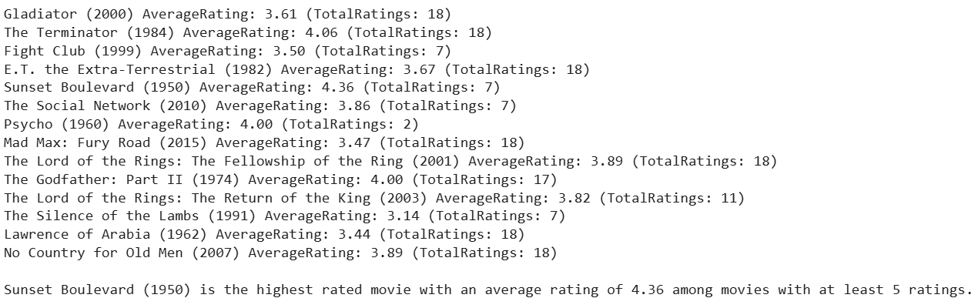
Bài 2: Phân Tích Đánh Giá Theo Thể Loại
- Mục tiêu:
  - Vì một phim có thể thuộc nhiều thể loại (Genres được phân tách bằng dấu “|”), mapper cần tách riêng từng thể loại của phim đó.
  - Tính điểm trung bình (và tổng số lượt đánh giá) cho từng thể loại, dựa trên tất cả các phim thuộc thể loại đó.
- Output: Genre - AverageRating (TotalRatings)
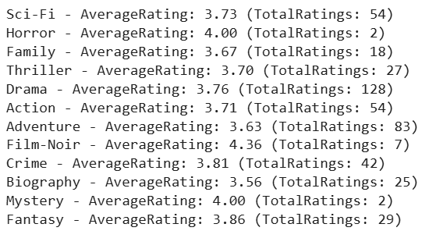
Bài 3: Phân Tích Đánh Giá Theo Giới Tính
- Mục tiêu:
  - Thực hiện join dữ liệu giữa ratings và users (dựa trên UserID) để lấy thông tin giới tính của người đánh giá.
  - Với mỗi phim, tính riêng điểm trung bình từ người dùng nam và nữ.
- Output: MovieTitle - Male_Avg: xx, Female_Avg: xx
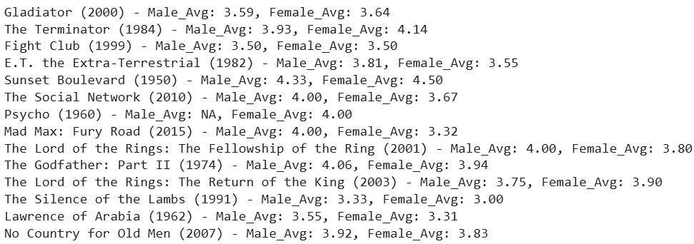

Bài 4: Phân Tích Đánh Giá Theo Nhóm Tuổi
- Mục tiêu:
  - Phân nhóm người dùng theo độ tuổi (ví dụ: 0-18, 18-35, 35-50, 50+).
  - Với mỗi phim, tính điểm trung bình cho mỗi nhóm tuổi.
- Output: MovieTitle - [0-18: AvgRating, 18-35: AvgRating, 35-50: AvgRating, 50+: AvgRating]
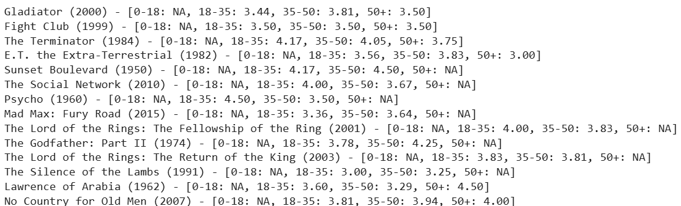

Bài 5: Phân Tích Đánh Giá Theo Occupation (Nghề nghiệp) Của Người Dùng
- Mục tiêu:
  - Tính trung bình rating và tổng số lượt đánh giá cho từng Occupation.
- Output: Occupation - TotalRatings: xx, AverageRating: xx

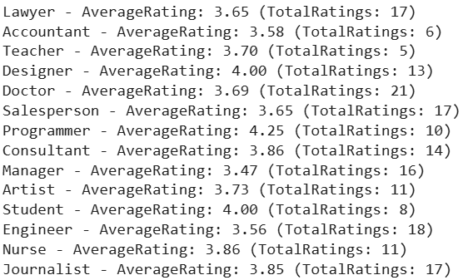

Bài 6: Phân Tích Đánh Giá Theo Thời Gian
- Mục tiêu:
  - Tính tổng số lượt đánh giá và điểm trung bình cho mỗi năm.
- Output: Year - TotalRatings: xx, AverageRating: xx

